# **МКДОУ д/сад «Салам»**

# **Действия воспитателя во время пожара в детском саду**

**Средняя группа «Радуга»**

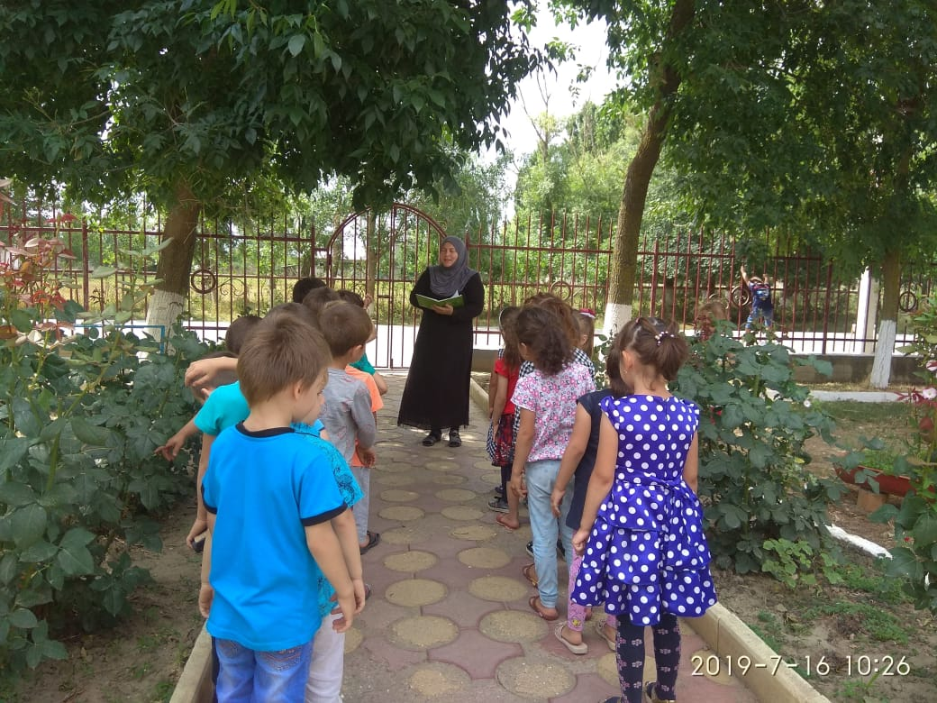

Воспитатель: Хайбуллаева Заба.

Действия воспитателя во время пожара в детском саду

**Ситуация.**Вы собираете детей на прогулку. Внезапно Вы понимаете, что чувствуете запах гари и явно видите незначительное задымление помещения раздевальной комнаты. Часть детей еще не успели одеться. Ваши **действия в данной ситуации.**

**Ответ:**

Если я, собирая детей на прогулку, вдруг почувствовала запах гари и увидела задымление в раздевальной комнате, то немедленно вызову **пожарную службу**, по номеру 112-с мобильного,01-с городского, сообщив все данные: номер **детского сада,** название, полный адрес и свою фамилию, имя, отчество и должность. После этого, звоню заведующей и сообщаю о **пожаре.**

Если я работаю в группе старшего возраста и на улице холодное **время года,** то ребята, которые не успели одеться, быстро обуваются и надевают верхнюю одежду. Либо помощник**воспитателя** собирает одежду детей, не успевших одеться, и выносит следом на улицу. Затем я выстраиваю их в колонну, пересчитываю, беру с собой табель и спускаемся по лестнице. Спереди идет **воспитатель,** сзади колонны - помощник **воспитателя,** контролируя, чтобы детки не бежали толпой. Если нет возможности спуститься по лестнице, то используем для эвакуации **пожарную лестницу.** Выходим на улицу.

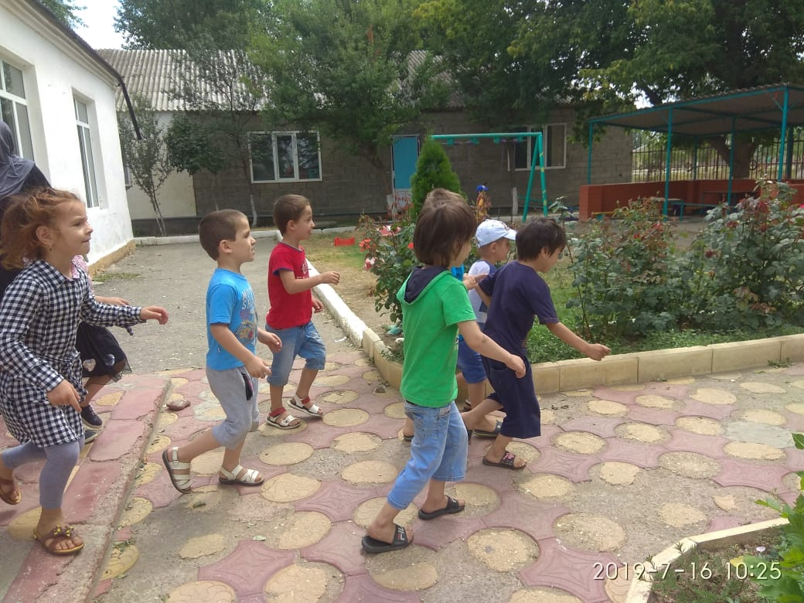

Если я работаю в младшей группе, то закутываю детей в одеяла и выношу на улицу, не забыв взять табель; помогает помощник **воспитателя или те сотрудники детского сада,** которых заведующая пришлет на помощь. Если спуститься по лестнице невозможно, то так же используем **пожарный выход,** либо передаем детей через окно *(если группа находится на первом этаже)*. **Воспитатель**передает детей помощнику либо сотрудникам уже подъехавшей **пожарной службы.**

После того, как все ребята эвакуированы на улицу, отвожу их в безопасное место. Этим местом может быть, например, частный **детский сад**, находящийся рядом, поликлиника, школа и т. д. Проверяю количество детей

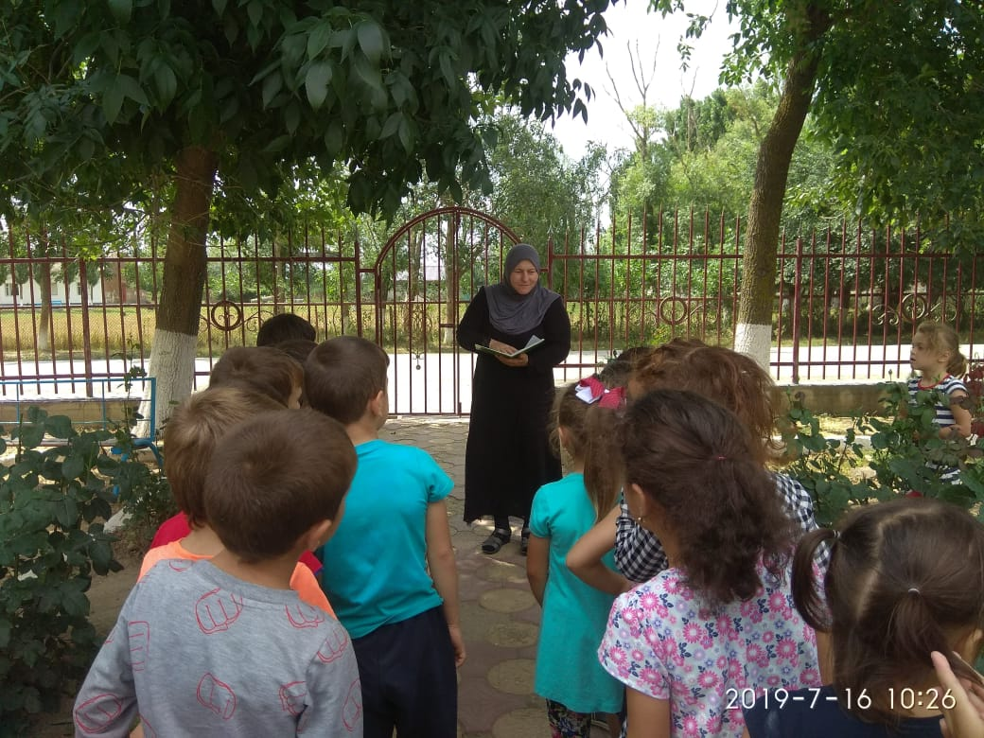

по табелю посещаемости, сообщаю данные заведующей, которая, в свою очередь, обзванивает родителей, сообщая местонахождение детей. При необходимости, вызываю скорую помощь.

